Errori di quantizzazione
nella conversione analogica-digitale c'è una maggiore perdita di segnale, minore è la risoluzione. Questo errore non deriva dal campionamento, che se viene fatto rispettando il teorema di nyquist, non provoca perdite (errori di campionamento creerebbero anche errori di sovrapposizione).

8 livelli di quantizzazione (3 bit)
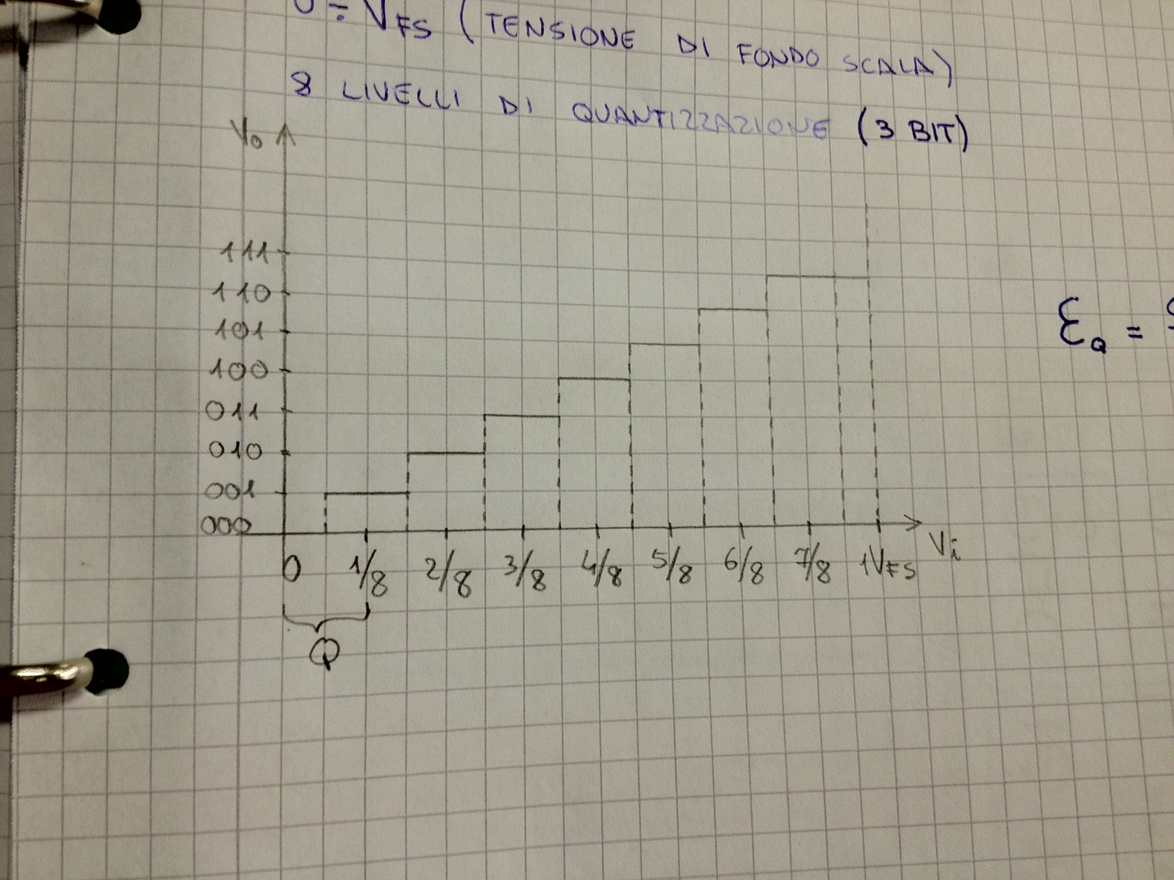

in questo modo si ha per l'ultimo livello si riferisce ad un intervallo di tensione maggiore ma per gli altri livelli si ha un errore minore, rispetto all'utilizzare un livello per ogni intervallo che va da 1/8 a 2/8.
esempio:
a)
si deve campionare un segnale avente , con un errore di quantizzazione massimo pari a 1mV con
DAC = digital analog converter
calcolare:
- la frequenza di campionamento minima
- la risoluzione minima dell'ADC (analog digital converter)
- la velocità di trasmissione in BIT/S necessaria per trasmettere il segnale

b)
un segnale con V_FS = 10V viene campionato con f_c =100KHz è trasmesso alla velocità di 1Mbit/s
calcolare

100KS/s = 100 000 campioni al secondo

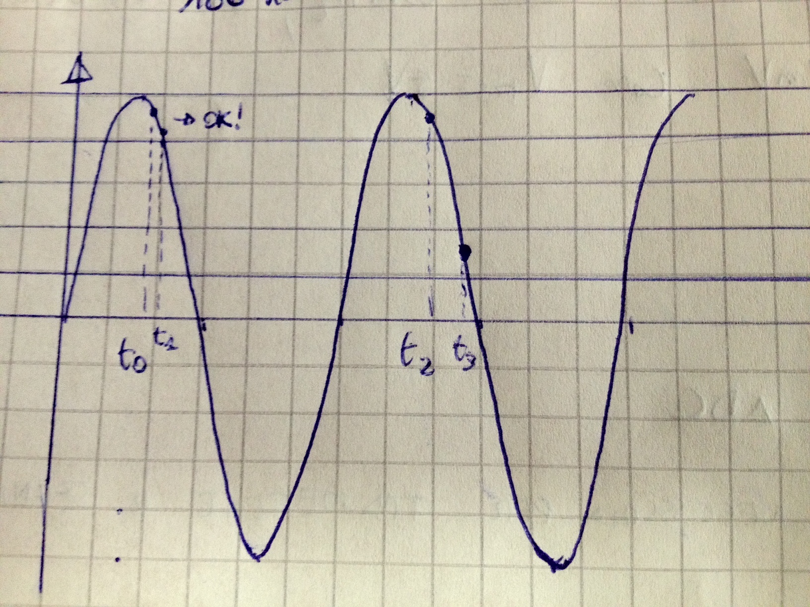
- se la conversione inizia nell'istante e termina nell'istante allora viene eseguita correttamente, poiché il segnale rimane all'interno dello stesso intervallo di quantizzazione.
- Se la conversione inizia in e termina in , allora la conversione verrà eseguita in modo errato, poiché il valore iniziale e quello finale appartengono a intervalli diversi.
Nel caso 2 è necessario interporre un circuito di sample & hold
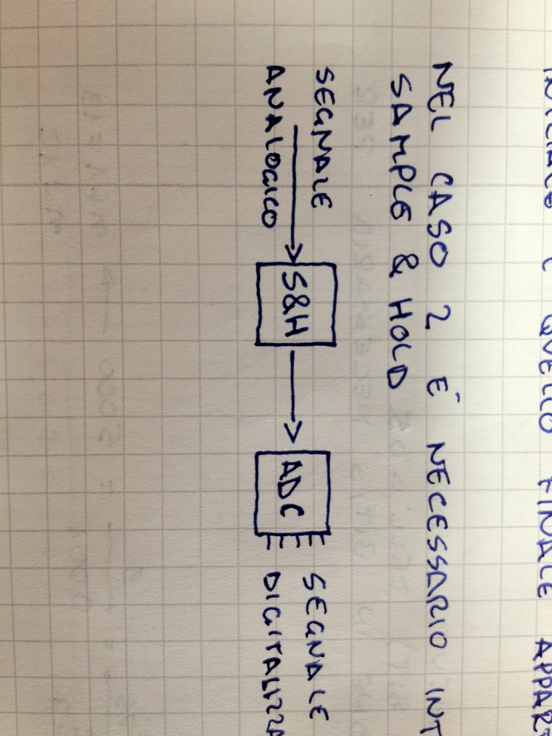
il sample & hold è un circuito che campiona il segnale e ne mantiene il valore finché l'ADC ha terminato la conversione.
Schema di massima di un S&H

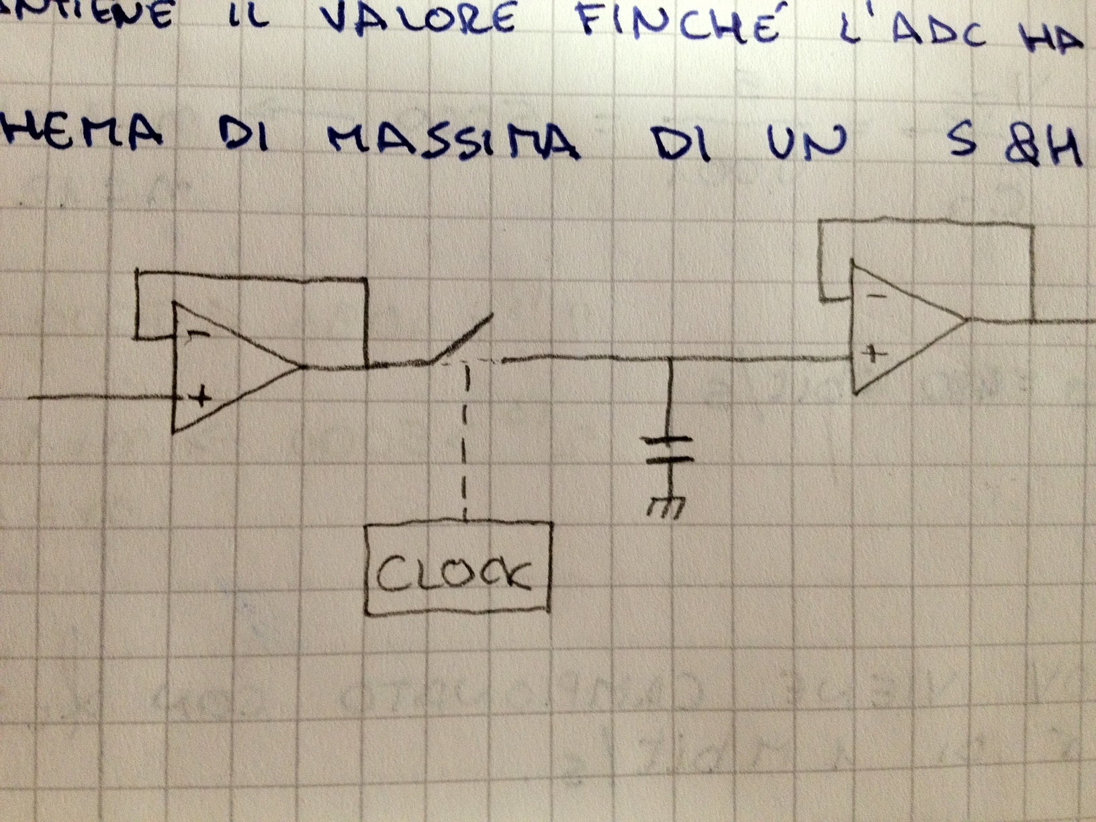
Vin
Vout
quando si chiude “l'interruttore” il condensatore si carica in modo proporzionale alla tensione in ingresso (sample). Quando “l'interruttore” si apre, la carica viene mantenuta (hold) poiché il condensatore non ha modo di scaricarsi, viene mantenuta giusto per il tempo necessario a effettuare la conversione.

Nei punti di massimo e di minimo si ha una piccola variazione, mentre nell'attraversare lo zero si ha una variazione massima, come è possibile notare con la derivata.

la derivata è il coefficiente angolare della tangente, cioè indica la velocità di cambiamento nel tempo del segnale.

Esempio:
un segnale sinusoidale con V_FS = 10V viene convertito senza S&H con un ADC avente risoluzione di 8 bit e T_C = 100 us. Determinare la massima frequenza della sinusoide per una corretta conversione.

